Государственное учреждение образования

“БЕЛОРУССКИЙ ГОСУДАРСТВЕННЫЙ УНИВЕРСИТЕТ ИНФОРМАТИКИ И РАДИОЭЛЕКТРОНИКИ”

Кафедра: Интеллектуальных информационных технологий

Дисциплина: Проектирование баз знаний

**Отчет по лабораторной работе №1**

**“Математические основы реляционных языков”**

Вариант 3

Выполнил:

студент гр.121702

Витковская С. И.

Проверил:

Липницкая Н. Г.

Минск 2023

**Содержание**

**Задание 1: 3**

**Задание 2: 10**

#### **Задание 1:**

1.1. Получить полную информацию обо всех преподавателях.

SELECT * FROM lab1.преподаватель;

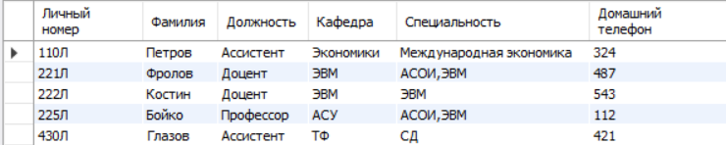

1.2. Получить полную информацию обо всех студенческих группах на специальности ЭВМ.

SELECT * FROM lab1.студенческая_группа WHERE Специальность = "ЭВМ";

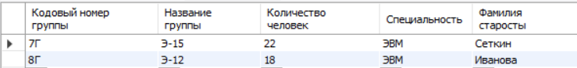

1.3. Получить личный номер преподавателя и номера аудиторий, в которых они преподают предмет с кодовым номером 18П.

SELECT DISTINCT `Личный ном`, `Номер аудитории`FROM lab1.преподаватель_преподает_предметы_в_группах WHERE `Кодовый номер предмет`="18П";

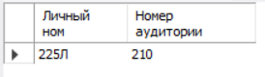

1.4. Получить номера предметов и названия предметов, которые ведет преподаватель Костин.

SELECT DISTINCT `Кодовый номер предмета`, `Название предмета` FROM преподаватель JOIN преподаватель_преподает_предметы_в_группах ON преподаватель.`Личный номер` = преподаватель_преподает_предметы_в_группах.`Личный ном` JOIN предмет

ON предмет.`Кодовый номер предмета` = преподаватель_преподает_предметы_в_группах.`Кодовый номер предмет`

WHERE Фамилия = 'Костин'

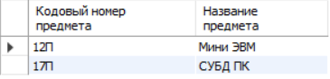

1.5. Получить номер группы, в которой ведутся предметы преподавателем Фроловым.

SELECT DISTINCT `Кодовый номер группы` FROM преподаватель JOIN преподаватель_преподает_предметы_в_группах ON преподаватель.`Личный номер` =

преподаватель_преподает_предметы_в_группах.`Личный ном` JOIN студенческая_группа ON студенческая_группа.`Кодовый номер группы` =

преподаватель_преподает_предметы_в_группах.`Кодовый номер групп` WHERE Фамилия = 'Фролов'

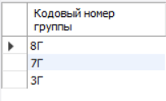

1.6. Получить информацию о предметах, которые ведутся на специальности АСОИ.

SELECT * FROM lab1.предмет WHERE `Специальность` = "АСОИ";

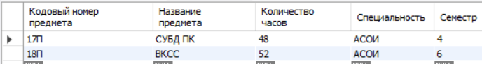

1.7. Получить информацию о преподавателях, которые ведут предметы на специальности АСОИ.

SELECT * FROM lab1.преподаватель WHERE Специальность LIKE '%АСОИ%';

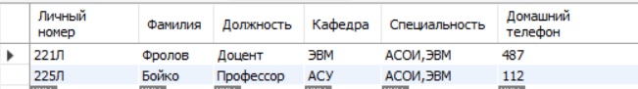

1.8. Получить фамилии преподавателей, которые ведут предметы в 210 аудитории.

SELECT DISTINCT Фамилия FROM lab1.преподаватель_преподает_предметы_в_группах JOIN преподаватель ON преподаватель.`Личный номер` = преподаватель_преподает_предметы_в_группах.`Личный ном`WHERE `Номер аудитории` = 210;

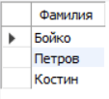

1.9. Получить названия предметов и названия групп, которые ведут занятия в аудиториях с 100 по 200.

SELECT DISTINCT `Название предмета`,`Название группы` FROM lab1.преподаватель_преподает_предметы_в_группах JOIN студенческая_группа ON студенческая_группа.`Кодовый номер группы`= преподаватель_преподает_предметы_в_группах.`Кодовый номер групп` JOIN предмет ON предмет.`Кодовый номер предмета` = преподаватель_преподает_предметы_в_группах.`Кодовый номер предмет` WHERE `Номер аудитории`>=100 AND `Номер аудитории`<=200;

(BETWEEN 100 AND 200)

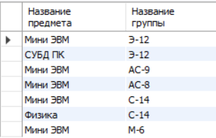

1.10. Получить пары номеров групп с одной специальности.

SELECT `Кодовый номер группы` , `Специальность` FROM студенческая_группа WHERE Специальность = ANY ( SELECT cпециальность FROM студенческая_группа GROUP BY Специальность HAVING COUNT(Специальность) = 2)

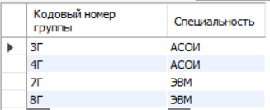

1.11. Получить общее количество студентов, обучающихся на специальности ЭВМ.

SELECT SUM(`Количество человек`) FROM lab1.студенческая_группа WHERE Специальность = 'ЭВМ' ;

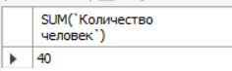

1.12. Получить номера преподавателей, обучающих студентов по специальности ЭВМ.

SELECT `Личный номер` FROM lab1.преподаватель WHERE Специальность LIKE '%ЭВМ%';

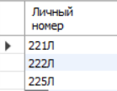

1.13. Получить номера предметов, изучаемых всеми студенческими группами.

SELECT `Кодовый номер предмет` FROM преподаватель_преподает_предметы_в_группах GROUP BY `Кодовый номер предмет` HAVING COUNT(`Кодовый номер групп`) = (SELECT COUNT(*) FROM студенческая_группа);

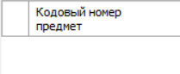

1.14. Получить фамилии преподавателей, преподающих те же предметы, что и преподаватель преподающий предмет с номером 14П.

SELECT DISTINCT Фамилия FROM преподаватель JOIN преподаватель_преподает_предметы_в_группах ON преподаватель_преподает_предметы_в_группах.`Личный ном` = преподаватель.`Личный номер` WHERE `Кодовый номер предмет` = ANY(SELECT `Кодовый номер предмет` FROM преподаватель_преподает_предметы_в_группах WHERE `Личный ном`= ANY (SELECT `Личный ном` FROM преподаватель_преподает_предметы_в_группах WHERE `Кодовый номер предмет` ='14П'))

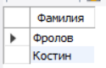

1.15. Получить информацию о предметах, которые не ведет преподаватель с личным номером 221Л.

SELECT * FROM предмет WHERE `Кодовый номер предмета` != ALL(SELECT `Кодовый номер предмет` FROM преподаватель_преподает_предметы_в_группах WHERE `Личный ном` = '221Л')

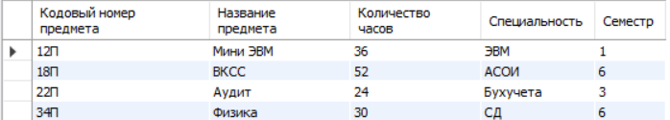

1.16. Получить информацию о предметах, которые не изучаются в группе М-6.

SELECT * FROM предмет WHERE `Кодовый номер предмета`

!= ALL(SELECT `Кодовый номер предмет` FROM преподаватель_преподает_предметы_в_группах

WHERE `Кодовый номер групп`= ANY(SELECT `Кодовый номер группы` FROM студенческая_группа WHERE `Название группы` ='М-6'));=

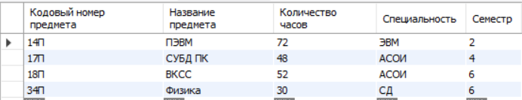

1.17. Получить информацию о доцентах, преподающих в группах 3Г и 8Г.

SELECT DISTINCT * FROM преподаватель WHERE `Личный номер` = ANY(SELECT `Личный ном` FROM преподаватель_преподает_предметы_в_группах WHERE `Кодовый номер групп` IN ( '3Г ', '8Г')) AND Должность = 'Доцент';

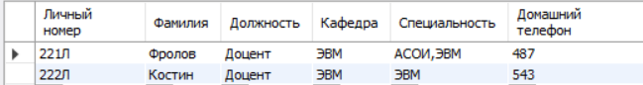

1.18. Получить номера предметов, номера преподавателей, номера групп, в которых ведут занятия преподаватели с кафедры ЭВМ, имеющих специальность АСОИ.

SELECT `Кодовый номер групп`,`Кодовый номер предмет`,`Личный ном` FROM преподаватель_преподает_предметы_в_группах WHERE `Личный ном`= ANY(SELECT `Личный номер` FROM преподаватель WHERE `Специальность` LIKE '%АСОИ%' AND `Кафедра`='ЭВМ');

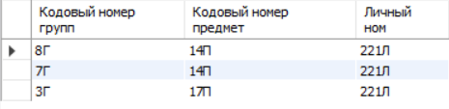

1.19. Получить номера групп с такой же специальностью, что и специальность преподавателей.

SELECT DISTINCT `Кодовый номер групп` FROM преподаватель_преподает_предметы_в_группах

JOIN студенческая_группа ON студенческая_группа.`Кодовый номер группы` = преподаватель_преподает_предметы_в_группах.`Кодовый номер групп`

JOIN преподаватель ON преподаватель.`Личный номер` = преподаватель_преподает_предметы_в_группах.`Личный ном`

WHERE преподаватель.Специальность LIKE CONCAT('%', студенческая_группа.Специальность, '%')

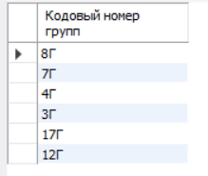

1.20. Получить номера преподавателей с кафедры ЭВМ, преподающих предметы по специальности, совпадающей со специальностью студенческой группы.

SELECT DISTINCT `Личный ном` FROM преподаватель_преподает_предметы_в_группах JOIN студенческая_группа ON студенческая_группа.`Кодовый номер группы` = преподаватель_преподает_предметы_в_группах.`Кодовый номер групп` JOIN предмет ON предмет.`Кодовый номер предмета` = преподаватель_преподает_предметы_в_группах.`Кодовый номер предмет`

WHERE `Личный ном` = ANY(SELECT `Личный номер` FROM преподаватель WHERE Кафедра ='ЭВМ') AND предмет.Специальность LIKE CONCAT('%', студенческая_группа.Специальность, '%')

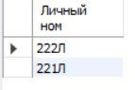

1.21. Получить специальности студенческой группы, на которых работают преподаватели кафедры АСУ.

SELECT DISTINCT `Специальность` FROM студенческая_группа JOIN преподаватель_преподает_предметы_в_группах ON студенческая_группа.`Кодовый номер группы` = преподаватель_преподает_предметы_в_группах.`Кодовый номер групп` WHERE `Личный ном` = ANY(SELECT `Личный номер` FROM преподаватель WHERE Кафедра ='АСУ')

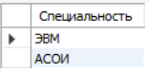

1.22. Получить номера предметов, изучаемых группой АС-8.

SELECT DISTINCT `Кодовый номер предмет` FROM преподаватель_преподает_предметы_в_группах WHERE `Кодовый номер групп` = ANY(SELECT `Кодовый номер группы` FROM студенческая_группа WHERE `Название группы` ='АС-8')

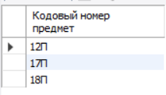

1.23. Получить номера студенческих групп, которые изучают те же предметы, что и студенческая группа АС-8.

SELECT DISTINCT `Кодовый номер групп` FROM преподаватель_преподает_предметы_в_группах

WHERE `Кодовый номер предмет`= ANY(SELECT DISTINCT `Кодовый номер предмет`

FROM преподаватель_преподает_предметы_в_группах WHERE `Кодовый номер групп` = (SELECT `Кодовый номер группы` FROM студенческая_группа

WHERE `Название группы` = 'АС-8'))

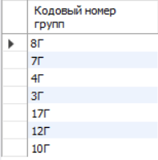

1.24. Получить номера студенческих групп, которые не изучают предметы, преподаваемых в студенческой группе АС-8.

SELECT DISTINCT `Кодовый номер групп` FROM преподаватель_преподает_предметы_в_группах

WHERE `Кодовый номер предмет`NOT IN (SELECT DISTINCT `Кодовый номер предмет`

FROM преподаватель_преподает_предметы_в_группах WHERE `Кодовый номер групп` = ANY(SELECT `Кодовый номер группы` FROM студенческая_группа

WHERE `Название группы` = 'АС-8'))

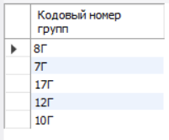

1.25. Получить номера студенческих групп, которые не изучают предметы, преподаваемых преподавателем 430Л.

SELECT DISTINCT `Кодовый номер групп` FROM преподаватель_преподает_предметы_в_группах GROUP BY `Кодовый номер групп`

HAVING SUM(CASE WHEN `Кодовый номер предмет`= ANY(SELECT `Кодовый номер предмет` FROM преподаватель_преподает_предметы_в_группах WHERE `Личный ном`='430Л') THEN 1 ELSE 0 END) = 0;

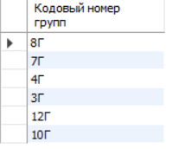

1.26. Получить номера преподавателей, работающих с группой Э-15, но не преподающих предмет 12П.

SELECT DISTINCT `Личный ном` FROM преподаватель_преподает_предметы_в_группах WHERE `Кодовый номер групп` IN (SELECT `Кодовый номер группы`

FROM студенческая_группа WHERE `Название группы`='Э-15') AND `Личный ном` NOT IN (SELECT `Личный ном` FROM преподаватель_преподает_предметы_в_группах WHERE `Кодовый номер предмет`= "12П");

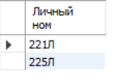

#### **Задание 2:**



30. Получить номера деталей, поставляемых для минских проектов.

SELECT DISTINCT Д FROM lab1_2.spj WHERE ПР IN (SELECT ПР FROM j WHERE Город = "Минск");

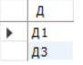

13. Получить номера проектов, обеспечиваемых по крайней мере одним поставщиком не из того же города.

SELECT DISTINCT spj.ПР FROM spj JOIN s ON s.П = spj.П JOIN j ON j.ПР = spj.ПР WHERE s.Город != j.Город;

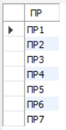

21. Получить номера деталей, поставляемых для какого-либо проекта в Минске.

SELECT DISTINCT Д FROM lab1_2.spj WHERE ПР IN (SELECT ПР FROM j WHERE Город = "Минск");



12. Получить номера деталей, поставляемых для всех проектов, обеспечиваемых поставщиком из того же города, где размещен проект.

SELECT spj.Д FROM spj JOIN s ON s.П = spj.П JOIN j ON j.ПР = spj.ПР WHERE s.Город = j.Город;



28. Получить номера проектов, для которых не поставляются красные детали поставщиками из Минска.

SELECT ПР FROM lab1_2.j WHERE ПР NOT IN (SELECT DISTINCT spj.ПР FROM spj JOIN s ON spj.П = s.П JOIN p ON p.Д = spj.Д WHERE p.Цвет = "Красный" AND s.Город = "Минск");

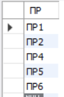

3. Получить номера поставщиков, которые обеспечивают проект ПР1.

SELECT П FROM lab1_2.spj WHERE ПР="ПР1";

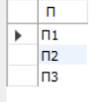

7. Получить все такие тройки "номера поставщиков-номера деталей-номера проектов", для которых выводимые поставщик, деталь и проект не размещены в одном городе.

SELECT spj.П, spj.Д, spj.ПР FROM lab1_2.spj JOIN s ON s.П = spj.П JOIN p ON p.Д = spj.Д JOIN j ON j.ПР = spj.ПР

WHERE s.Город != p.Город AND s.Город != j.Город AND p.Город != j.Город;

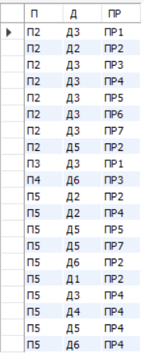

32. Получить номера проектов, обеспечиваемых по крайней мере всеми деталями поставщика П1.

SELECT DISTINCT ПР FROM lab1_2.spj GROUP BY ПР HAVING (SELECT DISTINCT COUNT(spj.Д) FROM spj WHERE spj.П ="П1") = SUM(CASE WHEN Д = ALL(SELECT DISTINCT Д FROM spj WHERE П="П1") THEN 1 ELSE 0 END);



2. Получить полную информацию обо всех проектах в Лондоне.

SELECT * FROM lab1_2.j WHERE Город = "Минск";

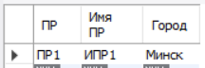

18. Получить номера деталей, поставляемых для некоторого проекта со средним количеством больше 320.

SELECT DISTINCT Д FROM lab1_2.spj WHERE ПР IN(SELECT ПР FROM spj GROUP BY ПР HAVING AVG(S)>320 );

